прием заявки до 10.05.2025
Приложение 6
ЗАЯВКА
НА изготовление автомобильных ПРОПУСКОВ

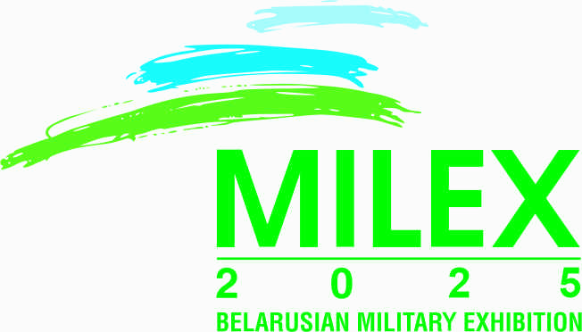 | 12-я Международная выставка вооружения  и военной техники «MILEX-2025».
 | 21-24 мая 2025 г. Беларусь, г. Минск  ул. Павлины Медёлки, 24 | APPLICATION FOR THE ISSUANCE OF VEHICLE PASSES  Заявку направить на E-mail: milex@belexpo.by
Название *
Company’s name: ______________________________________________________________________________________________________

Телефон/Phone:* ____________________________________________
Контактное лицо*
Contact person: _____________________________________________________________________________________________________

Стоимость пропусков на автостоянку ММВЦ на период выставки
№ п/п | Марка машины  Car brand | Модель  Model | Номер машины  Car number | Категория пропуска | Стоимость, BYN  Price
 |  |  |  | VIP | 40+НДС
 |  |  |  | Стандарт | 30+НДС

Директор _______________________
«_____ » _____________________202 г. м.п.

